**Введение**

Туристические сайта – Объемная ниша с ярко выраженной спецификой. В неё входят сайты турагентов ,турагенств ,туристические блоги ,порталы и комьюнити. У них разная целевая аудитория и подходы к оформлению, подбору и подаче контента. Темпы роста информатизации всех областей производства и управления в последние годы заметно повысили свое практическое значение, становясь определяющим фактором развития и тесно переплетаясь с процессом производства товаров и услуг. Говоря о туристических сайтах, мы подразумеваем довольно объемную нишу бизнеса. В неё входят сайты различных типов, решающие широкий спектр задач:  
1) Продажа путёвок, билетов, бронирование номеров в отелях и прочее;

2) Заработок на оформлении документов для выезда за границу и сопутствующих услугах;

3) Рассказ целевой аудитории об отелях, кураторах, местах общественного доступа, отдельно взятых городах, экскурсиях, культурах, лайфхаках путешествиника и т.д;

4) Организация и развитие комюнити – формула, портала, блога с возможностью гостевых публикаций или даже соцсеть для любителей путешествовать и делится своими путевыми заметками;

5) Дайджест авторитетного путешествиника, чья личность является сама по себе брендом в нише.

Каждое направление ориентировано на на разную целевую аудиторию. Например, сайты узкой специализации, посвящённые одному городу или стране, служат в качестве справочника, энциклопедиями для любопытных и новоприбывших.

Сайт – набор из нескольких десятков, сотен и даже тысяч веб-страниц, связанных между собой единой темой, общим оформлением и ссылками. Это информационная единица, представляющая компанию или отдельно взятого человека, доступная из любого уголка мира. А также, одно из современных средств передачи информации, коммуникативное средство, и, наконец, рекламный продукт, дающий большие возможности в области поиска и привлечения клиентов.

Главное предназначение сайта - это предоставление информации. Казалось бы, в мире существует масса других способов передачи информации, но этот наиболее эффективен. Его эффективность заключается в том, что во-первых, в связи с быстрой скоростью развития сети Интернет, происходит втягивание все большего количества людей в среду использования Интернет-технологий и ресурсов. неудивительно, что с помощью сайта о фирме узнают большее количество потенциальных клиентов, нежели из газеты.

В рамках курсового проектирования был разработан сайт туристического агентства «Go-Tour». Проект предназначен реализации рекламных функций туристического агентства, информационной поддержки его работы по средствам глобальной сети Internet.

Целью данной курсовой работы является разработка сайта для туристического агентства.

В ходе разработки проекта основными задачами являются: разработка интерфейса страниц, проектирование навигационной системы, а также системы администрирования; тестирование проекта и его корректировка.

Объектом исследований является туристическое агентство.

**Глава 1 Технологические процессы и инструменты разработки сайтов.**

**1.1 Возможная конкуренция на рынке.**

Если брать во внимание весь рынок( а именно весь мир) то конкуренция довольно большая. Каждый день на рынке появляется всё новые туристические агентства которые готовы предлагать вам свои услуги, из-за чего кункуренция с каждым разом возрастает. Однако если брать во внимание конкуренцию на рынке в своём округе, то конкуренция будет одновременно и малой и высокой. Малой по причине низкого числа туров, а высокой по причине выбора пользователя. Если создавать туристическое агентство в своём городе то скорее всего на рынке уже существует турагентство которое пользуется большоё популярностью у пользователей и которое внушает больше доверия, по сравнению с вашим.

**1.2 Доступные для программирования языки.**

Доступные для программирования языки – это php,html,css,c++,java. Также обязательное использование базы данных как например **xampp.**

Архитектура ИС предприятия определяет совокупность технологических и технических решений для обеспечения информационной поддержки работы предприятия в соответствии с правилами и концепциями, определенными

Системная архитектура состоит из трех взаимосвязанных компонентов — прикладной архитектуры, архитектуры данных и технической архитектуры. Системная архитектура в системе стандартов данного предприятия определяет правила форм ирования своих компонентов и обеспечения взаимодействия между.

Прикладная архитектура включает дальнейшего в

* прикладные системы (приложения), обеспечивающие исполнение бизнес- функций и бизнес-процессов;
* интерфейсы взаимодействия прикл адных систе м между собой и с внешними системами и источниками или потреб ителями да нных;
* средства и методы разработки и сопровождения пр иложений.

Архитектура данных включает линии в

* автоматизированные базы данных, обеспечивающие накопление, хранение и обработку данных, определяемых бизнес-архитектурой;
* применяемые для этого системы управления базами данных или хранилищами данных;
* правила и средства санкционирования доступа к данным.

Техническая архитектура состоит из сетевой архитектуры и архитектуры платформ.

Сетевая таким архитектура включает формирование в

* локальные и территориальные вычислительные сети, включая физические собственные и арендованные каналы связи и каналообразующую аппаратуру;
* используемые в сетях коммуникационные протоколы, сервисы и системы адресации;
* аварийные планы по обеспечению бесперебойной работы сетей в условиях чрезвычайных обстоятельств.

Архитектура платформ включает в

* аппаратные средства вычислительной техники - серверы, рабочие станции, накопители и другое компьютерное оборудование;
* операционные и управляющие системы, утилиты и офисные программные системы;
* аварийные планы по обеспечению бесперебойной работы аппаратуры ( главным образом - серверов) и баз данных в условиях чрезвычайных обстоятельств.

**Глава 2. Анализ существующих разработок и выбор стратегии автоматизации**

**2.1. Сравнительный анализ готовых решений**

В ходе разработки программного продукта, был и выявлены а налоги и

На данный момент в России существует множество туристических агентств, часть которых уже имеет сайты. Поэтому, аналогом разработанного сайта можно считать любой сайт туристического агентства.

Рассмотрим примеры сайтов некоторых туристических

Например, сайт туристического агентства « Гала-Тур»

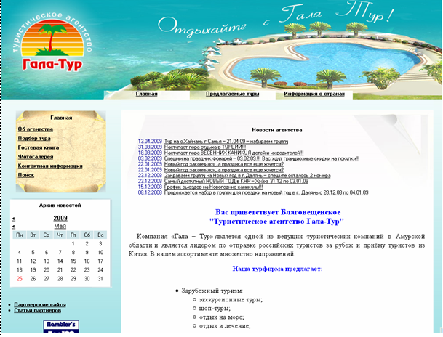

**Рисунок 1 - Главная страница сайта туристического агентства «Гала-Тур»**

Главным не достатком данного сайт а является то, что е го навигационная система не совсем понятна д ля пользователя. Информация на сайте неполная и нельзя осуществить заказ путевки. На данном неудобно просматривать страницы, содержащие большое количество текстовой информации - приходится прокручивать страницу. Так же я считаю недостатком стандартное оформление сайта и неоригинальный дизайн.

Страница оформлена в сине-голубых тонах и имеет стандартную разметку, так же как и например, главная страница сайт а «Глобус-Тур»

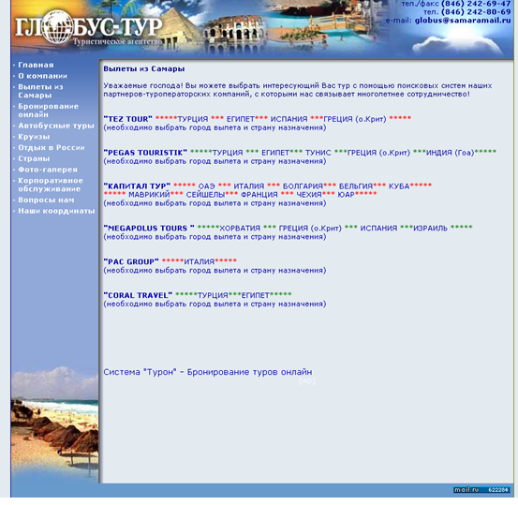

**Рисунок 2 – главная страница сайта туристического агентства «Глобус-Тур»**

На данном сайте есть пункт меню « Вопросы нам», в котором представлены часто задаваемые вопросы, но сам пользователь задать вопрос не может. Мне кажется, что это существенный не достаток. В не которых пунктах меню информация не полная.

**2.2 Сравнительный анализ компаний – разработчиков**

На начало 2017 го да на территории России работало о коло 2 300 веб-студий (под веб студиями мы понимаем компании, у которых разработка веб-сайтов является основным видом

На географическое распределение участников рынка влияют два основных фактора – общая экономическая развитость региона/населённого пункта и рас пространённость/популярность и нтернет-доступа. Чем выше названные показатели, тем более востребованы услуги веб-разработки и тем большее количество веб-студий может « прокормить» регион.

Очевидно, что лидерами по сочетанию этих факторов являются «три столицы» РФ: Москва, Санкт- Петербург и Екатеринбур г, и эта тенденция не имеет никак их оснований для изменения в обозримом будущем. При это м, поколичеству «живых» веб-студий Москва опережает СПб в три

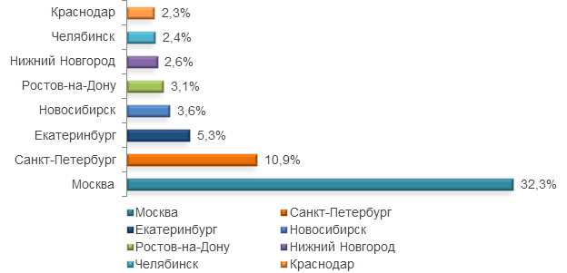

Рисунок 3- Распределе ние веб-сту дий по кру пнейшим горо дам России

**Рисунок 4 - Распределение веб-разработчиков по регионам России**

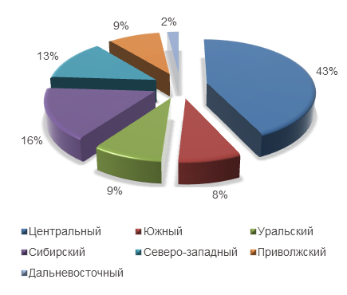

**2.3 выбор базы данных**

Выбранная база дынных для курсовой работы будет использована xamp

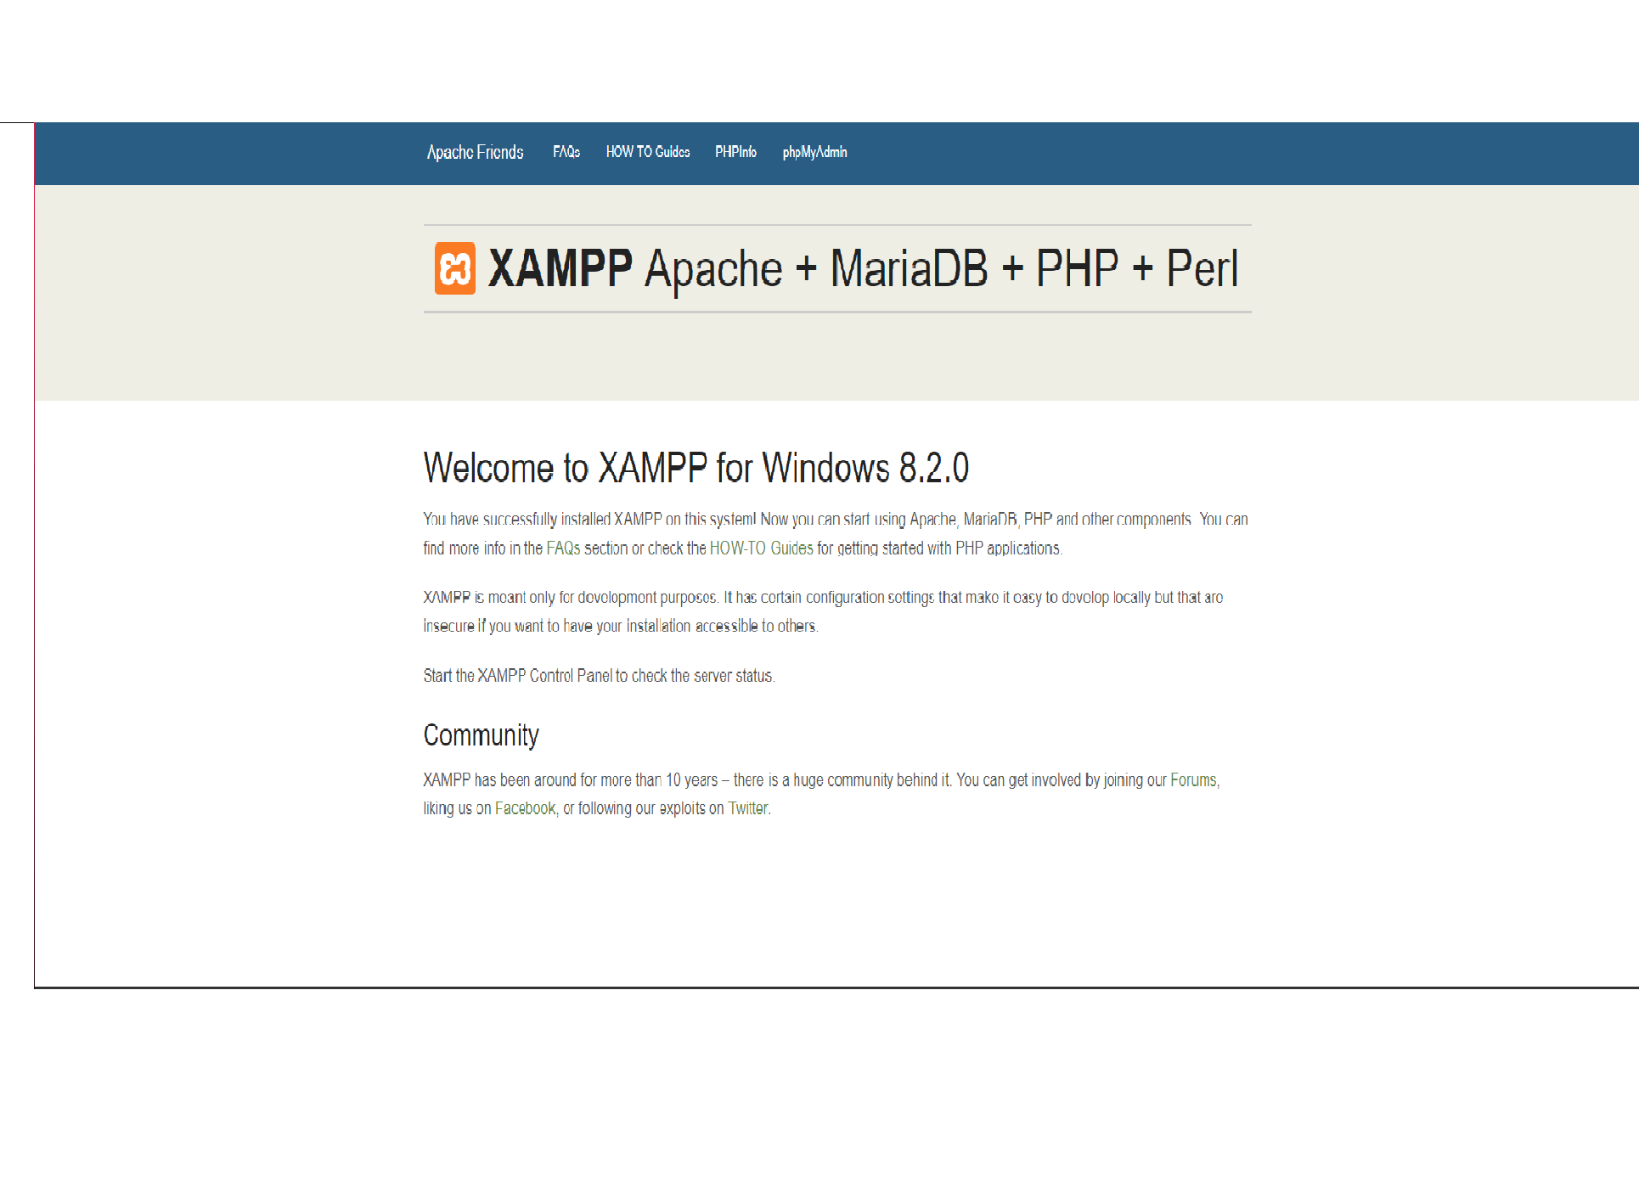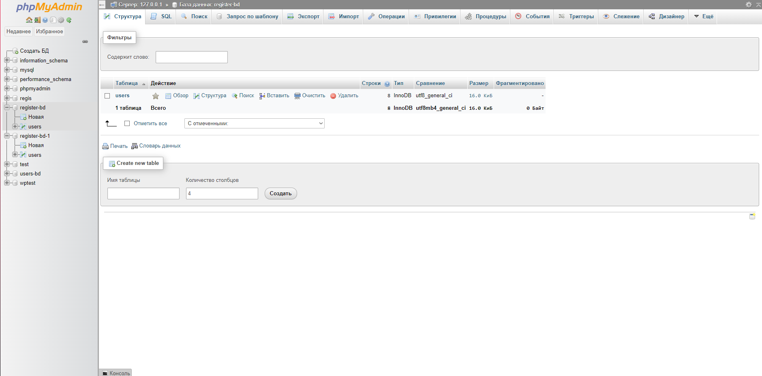

База данных будет использоваться как средство хранении информации о пользователях, а также выдаче им их специальных прав для управлением сайта.

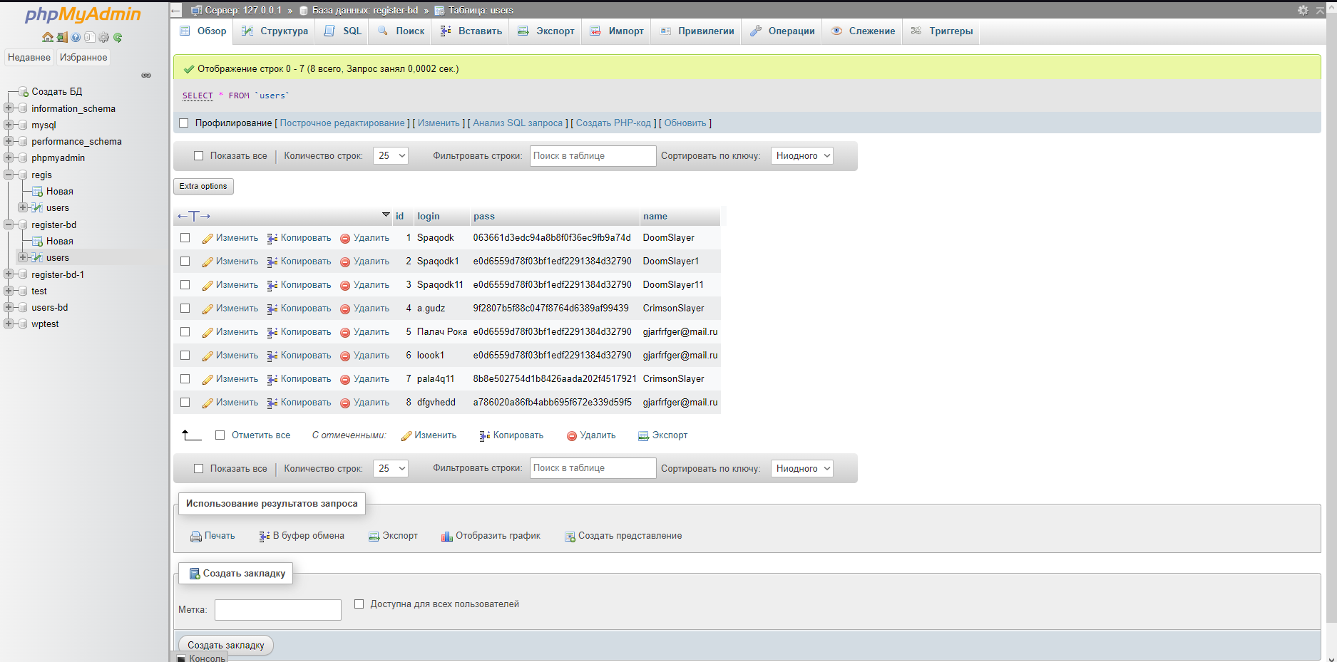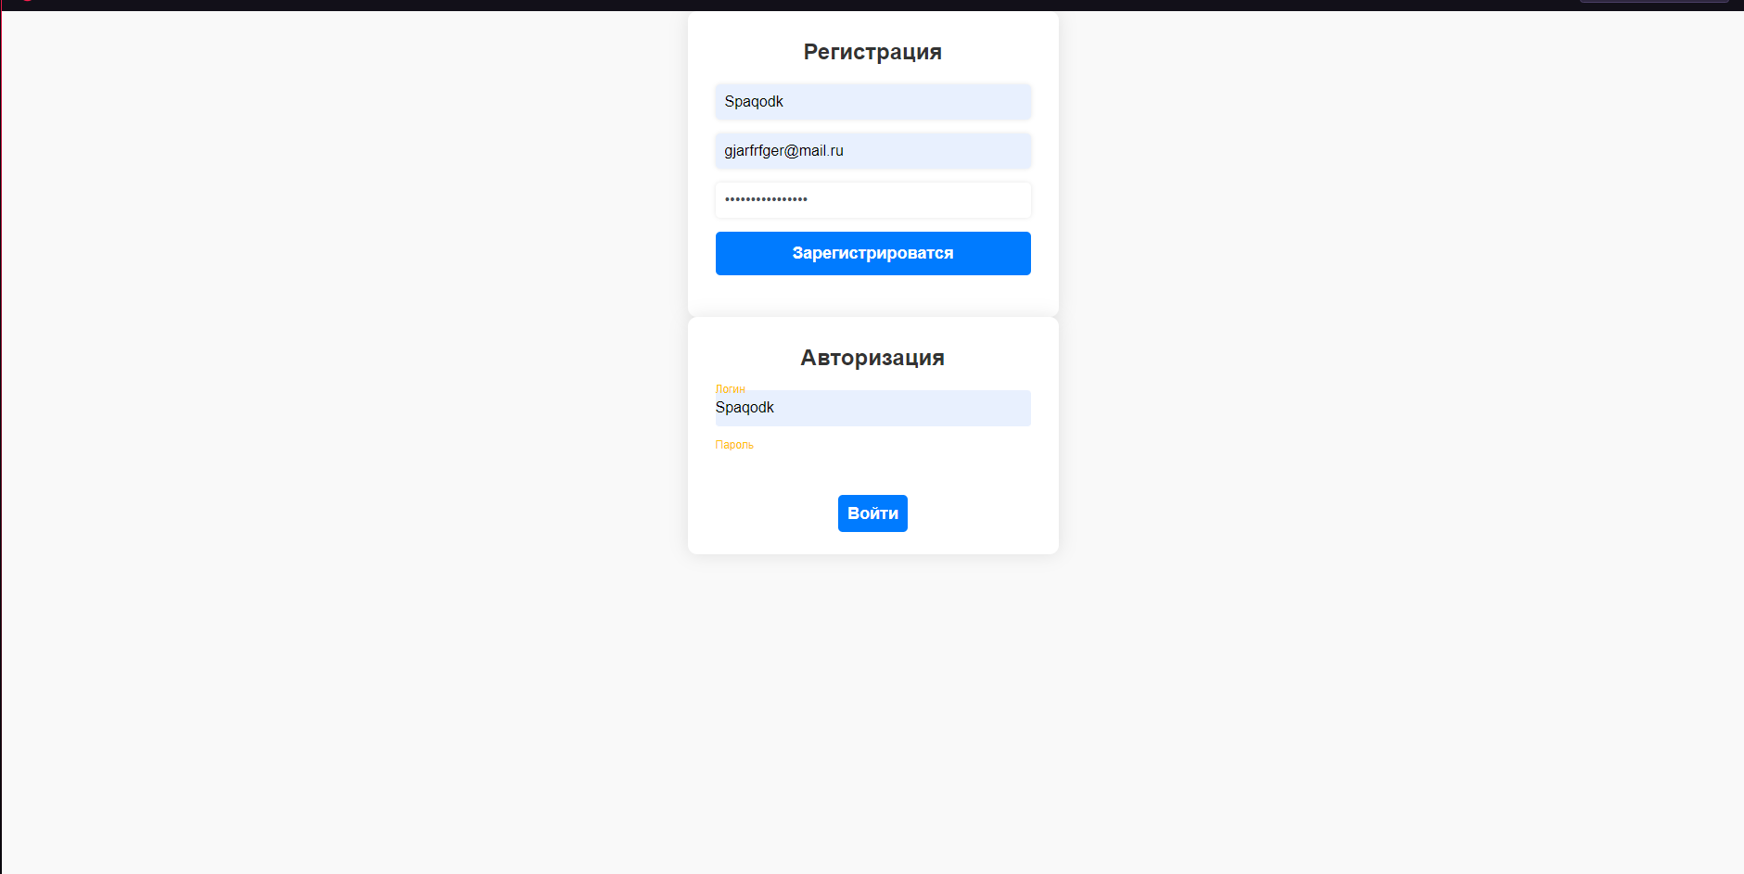

При авторизации перебрасывает на отдельное окно которое будет отличаться от того являться ли человек admin или обычным пользователем.

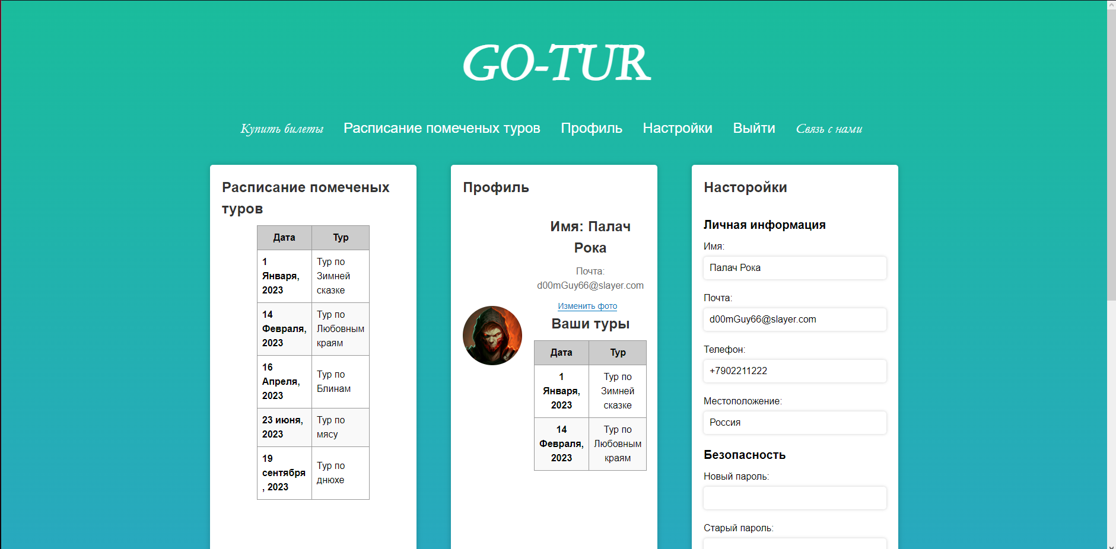

**2.4 Структура web**

Сайт будет состоять из стандартных 3 частей (header,body,foter):

1) **Header**- находится название сайта(Go-tour), тут же находится навигационная панель в которую входят кнопки регистрации, покупки билетов, о компании, заказ автобуса, специальные предложения и связь с операторами.

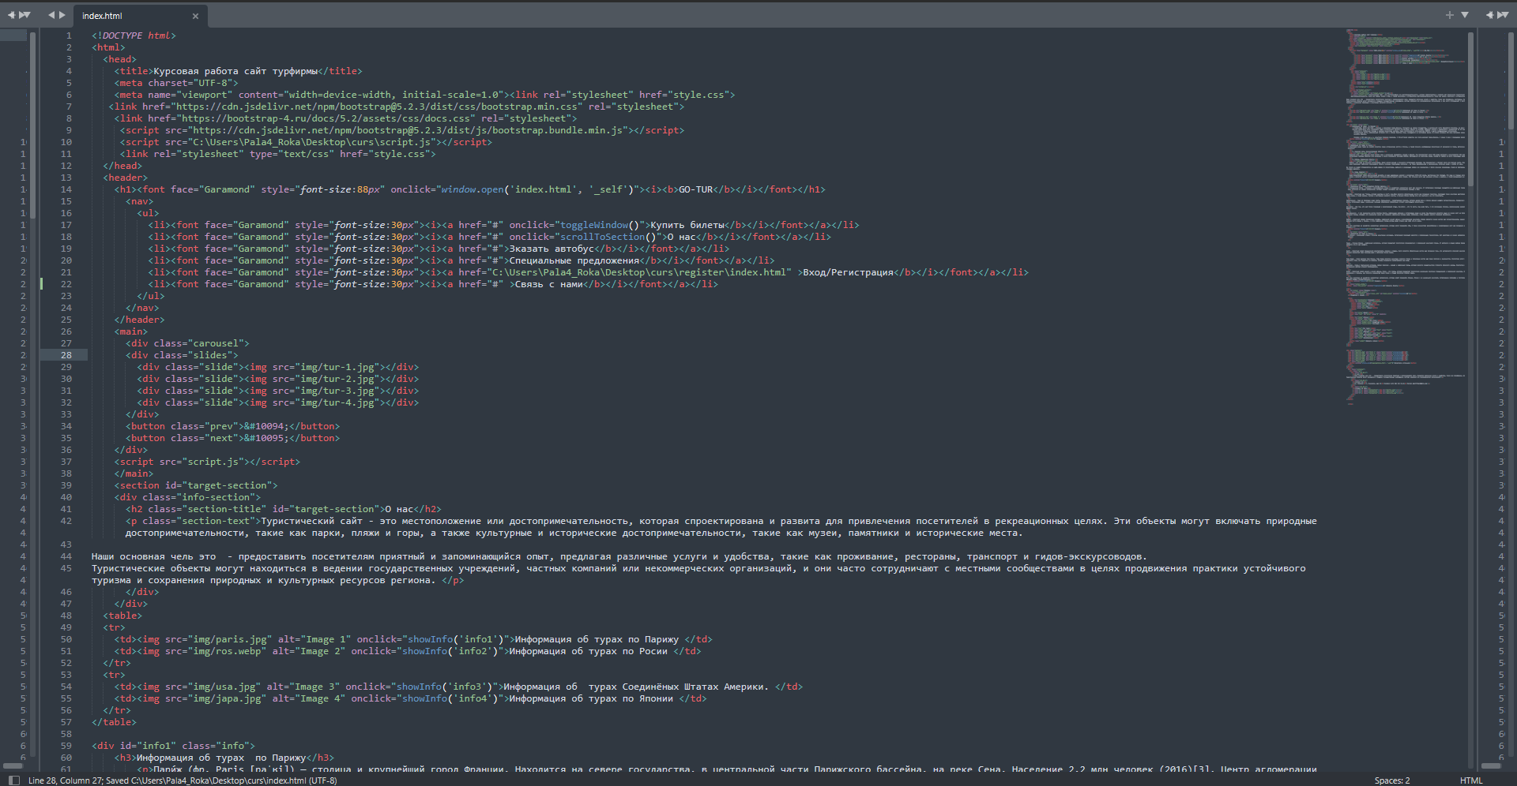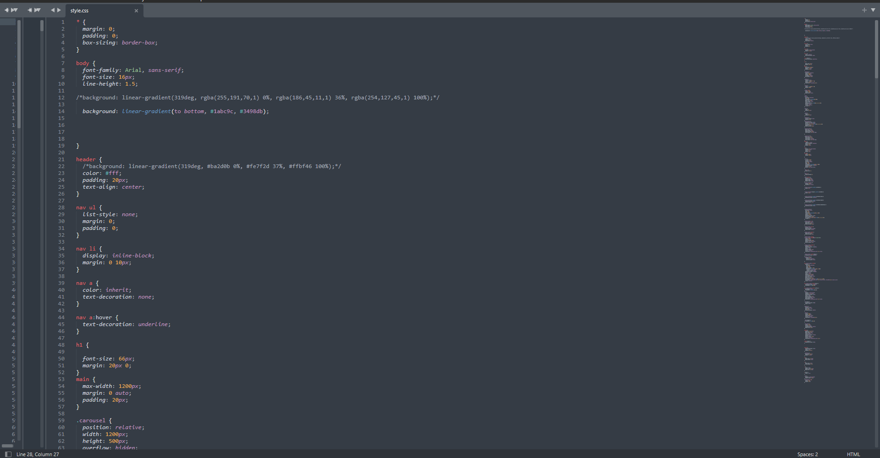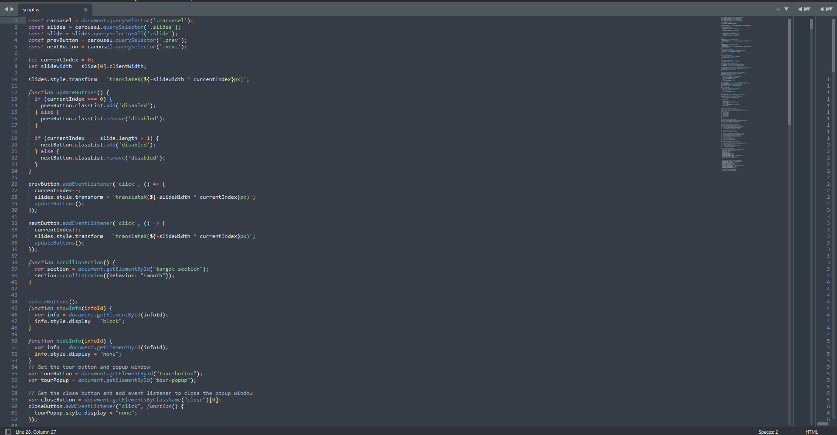

2) **Body**-располагается карусель, с фотографиями туров, в которых бывали клиенты и по местам, куда проводят туры, с кнопками которые позволят клиентам перелистовать эти фотографии. Ниже карусели находится небольшая статья о компании, кто мы и чем занимаемся. Следом идёт небольшая информация о нескольких странах которую можно посмотреть если нажать на флаг одной из них, то появится комфортное окно которое также легко можно закрыть . В информации сказано, какие места лучше посетить, чем та или иная страна отличается от туров по другой стране и т.д. Следом за странами идёт кнопка покупки билетов, вызывающая модальное окно, где можно оформить билет и выбрать какой степени необходим тур и в какую страну. Затем идёт галерее фотографий с мессами, куда клиенты уже отправлялись или с местами, куда им только предстоит отправиться. Дабы разглядеть каждую фотографию, им присвоена функция увеличения при наведении, но поимо этого при нажатии фотография открывается в полном экрана, а для её закрытия необходимо лишь снова нажать на неё.

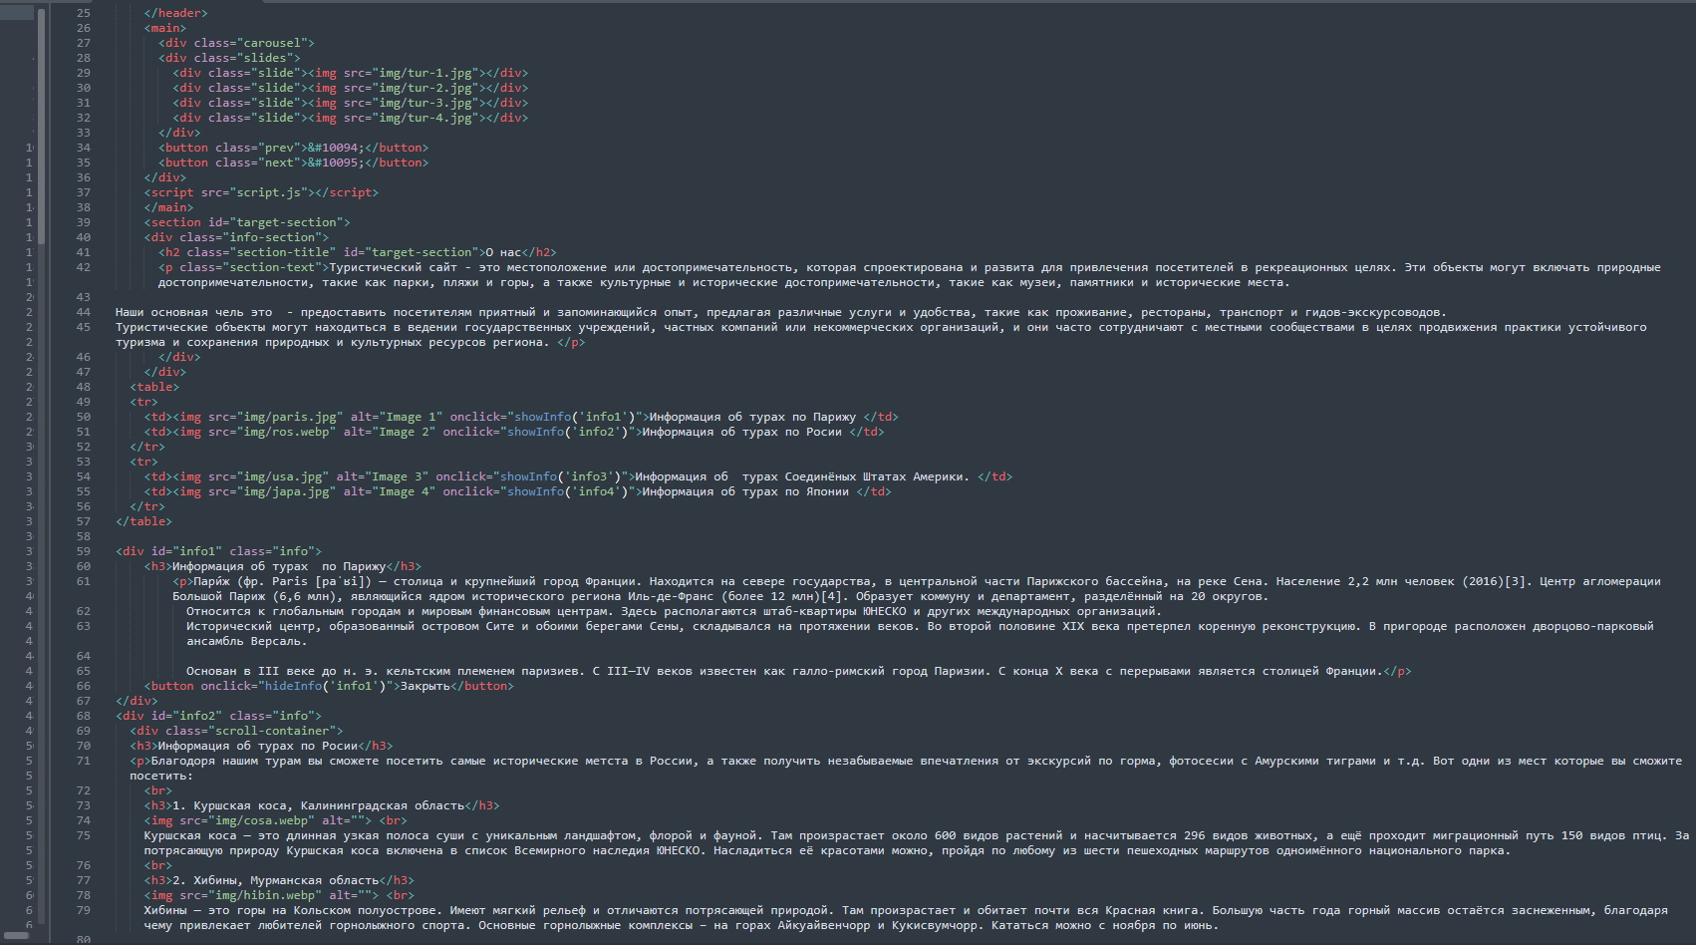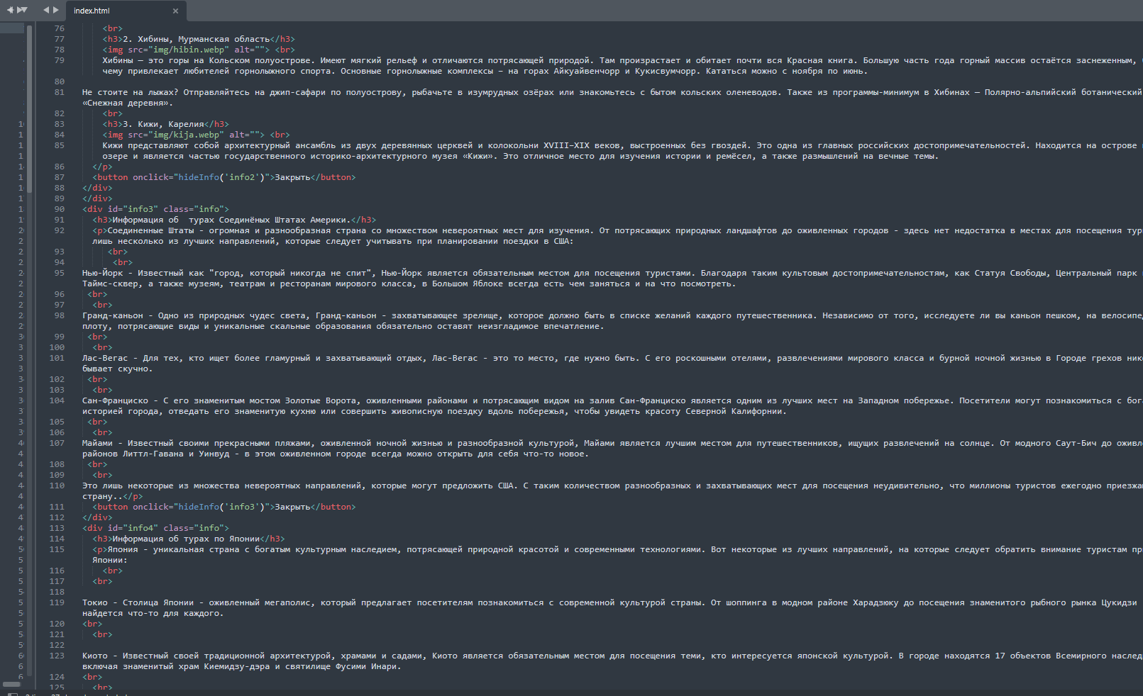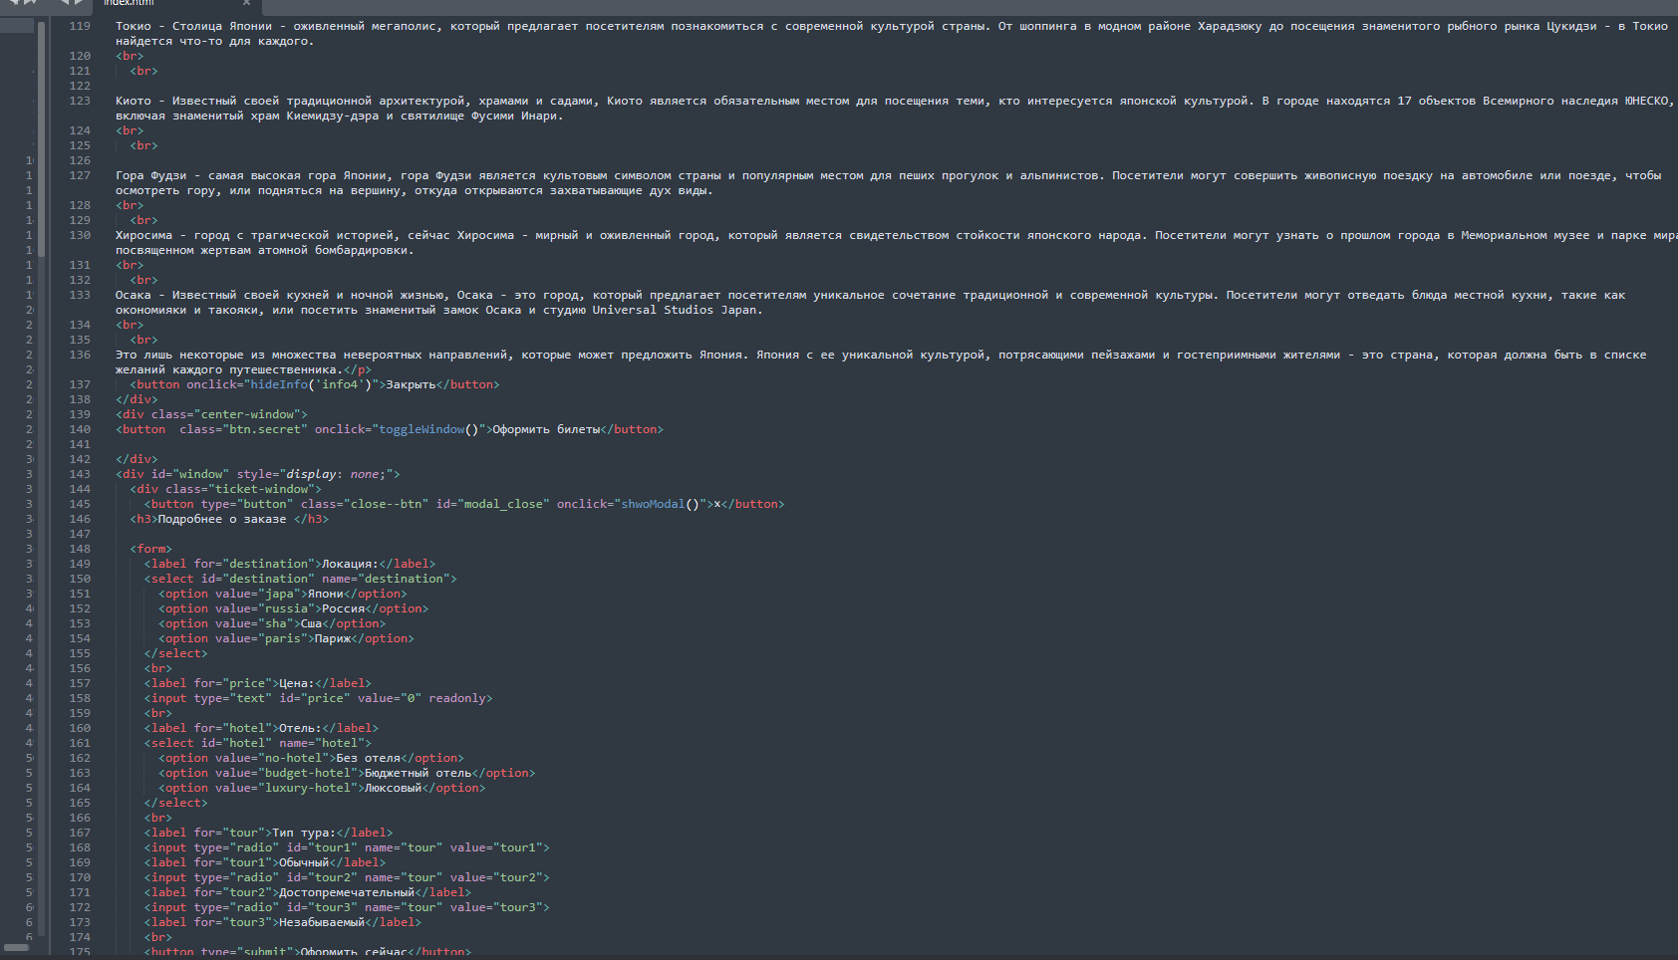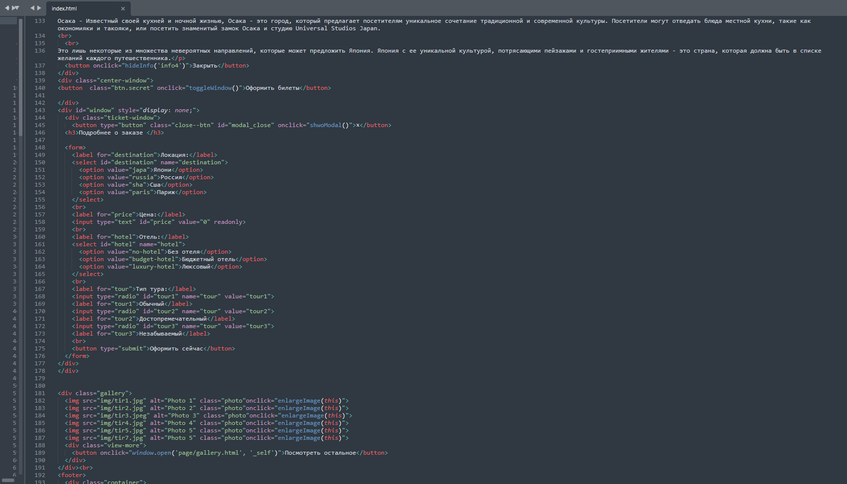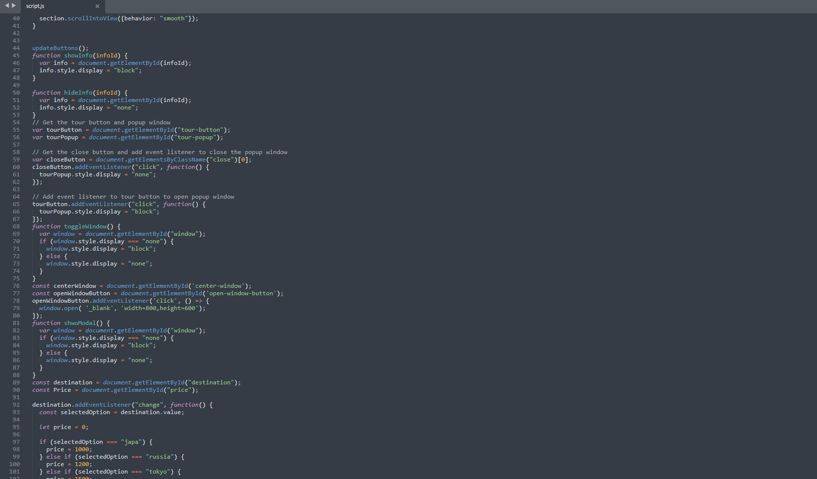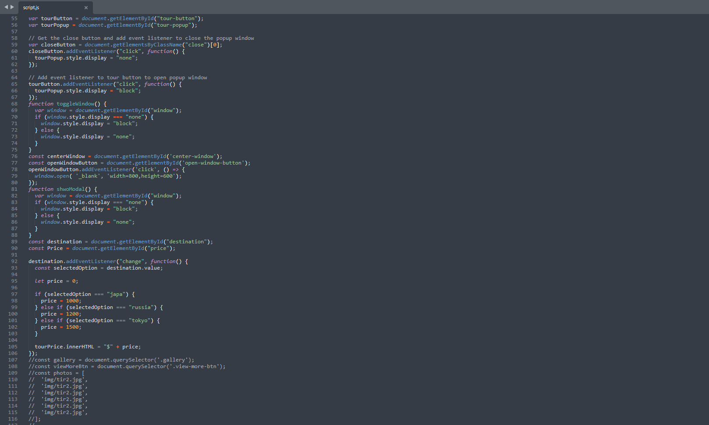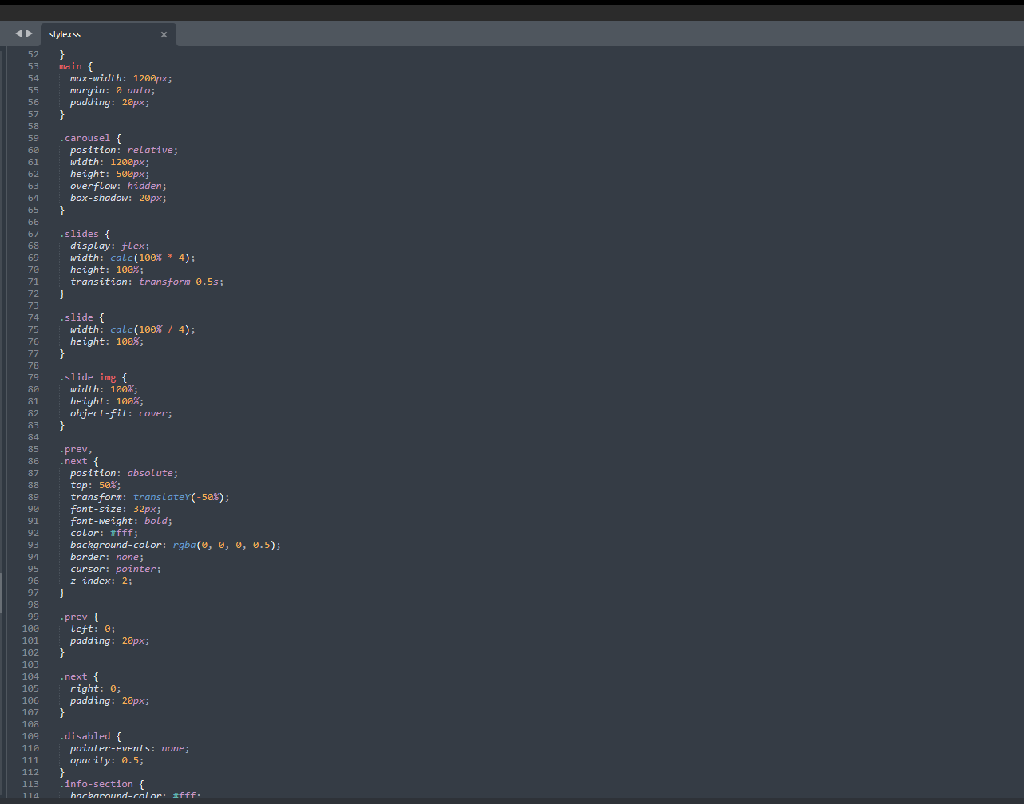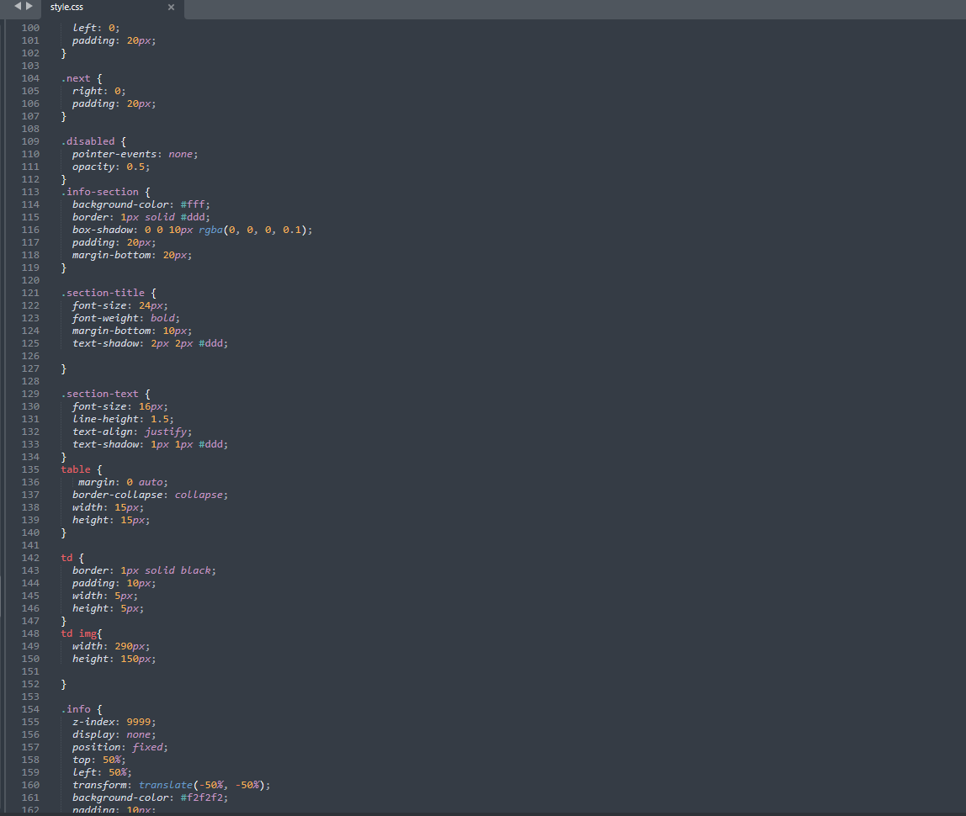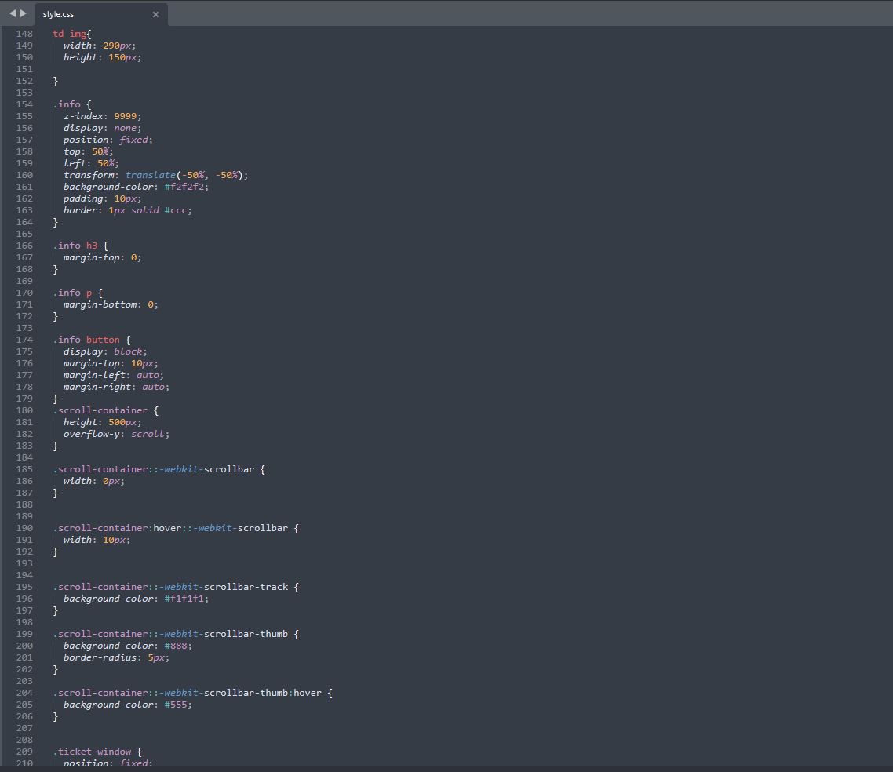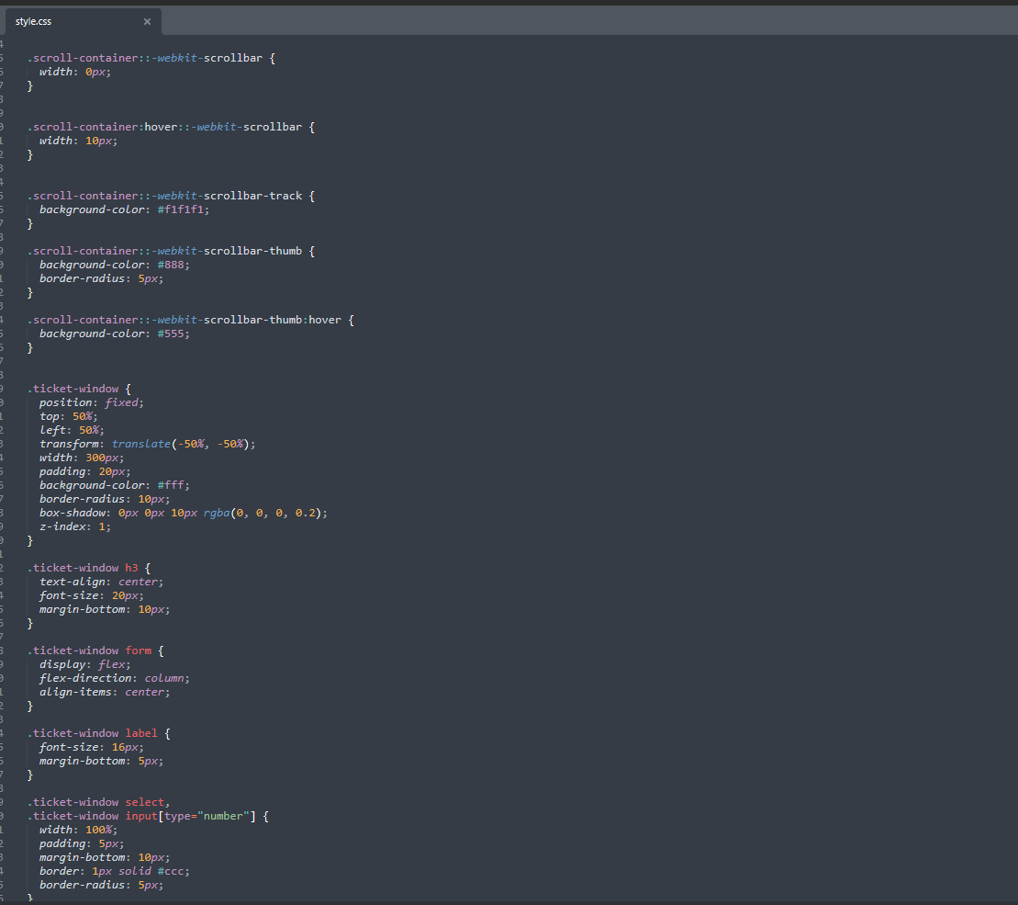

**3) Foter-** Стандартный foter сайта, в котором расположилась информация о сайте, горячие номера и почта, а также соц сети благодаря которым можно узнать об сайте чуть больше.

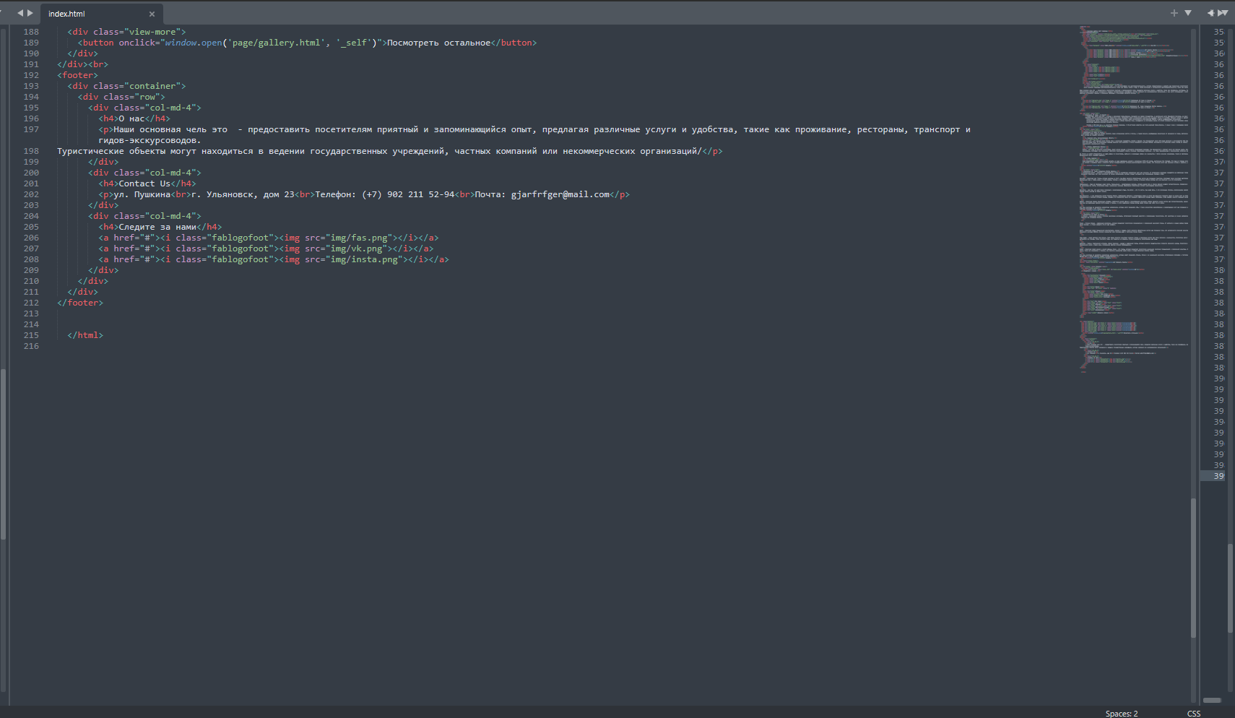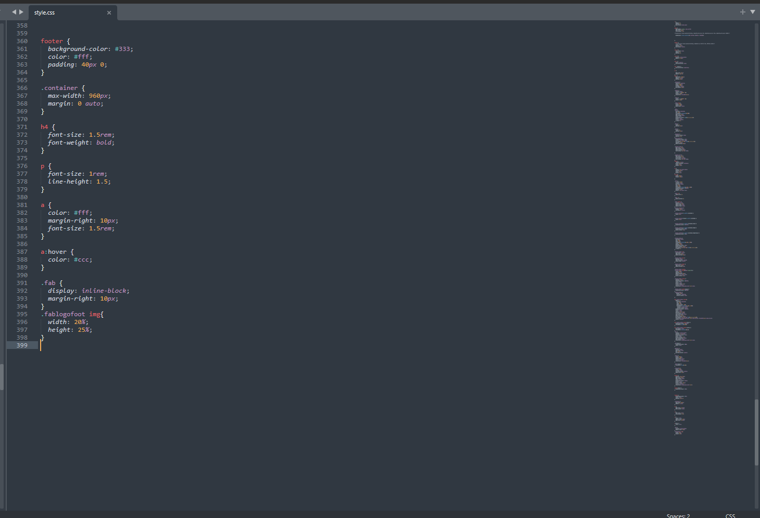

Цветовая палитра использовалась градиент, морские волны дабы, пользователи заходившие на сайт не отторгала главная страница с резкими цветами, а цвет вызывал у них ассоциацию с морем.

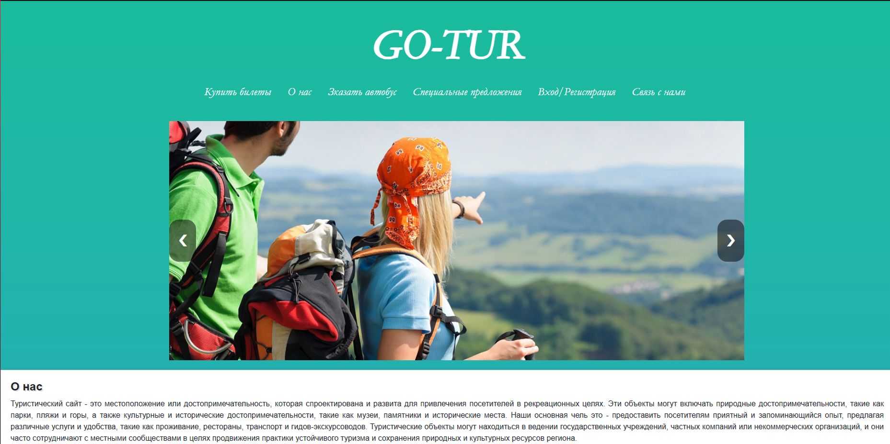

**Заключение**

В результате выполнения курсовой работы был создан web-сайт туристического агентства « Go-Tour».

Разработанный сайт оформлен и отвечает всем поставленным требованиям.

При разработке web-сайта учитывался возраст, и ндивидуальные и личностные особенности пользователей.

В зависимости от группы пользователей подобран материал и оформление сайта.

Web-сайт – это не только рекл мная площадка, в первую очередь это информационный и коммуникационный центр. Посещая web-сайт, заинтересованные посетите ли смогут узнать интересующую их информацию.

В современных рыночных условиях информация занимает огромное место. С каждым днем разрабатываются все но вые и новые web-сайты, которые облегчают получение новой информации и предоставляют уникальные возможности.

Использование уникальных возможностей Интернета, позволяет сделать поиск и выбор интересующей информации более у влекательным, разнообразным, учитывающим интересы, потребности пользователей, а владельцу сайта – более эффективное и оперативное управление.

Цель курсовой работы была выполнена.